6 de noviembre de 2024

INGENIERÍA DEL SOFTWARE II

INGENIERÍA INFORMÁTICA

JORGE LÓPEZ GÓMEZ

MARCO MUÑOZ GARCÍA

ISMAEL LÓPEZ MARÍN

PABLO VERDÚGUEZ GERVASO

ÍNDICE

1. DOCUMENTACIÓN SPRINT 1 1

1.1. CREAR ENTIDADES USUARIO, CLIENTE, REPARTIDOR Y RESTAURANTE 1

1.2. CREAR ENTIDADES CODIGOPOSTAL, ZONA, ZONACODIGOPOSTAL 2

2. DOCUMENTACIÓN SPRINT 2 3

# DOCUMENTACIÓN SPRINT 1

Durante este sprint 1 nos hemos centrado en la parte inicial del proyecto. Hemos importado el proyecto desde Visual Paradigm a Visual Studio Code (IDE en el cual estamos trabajando).

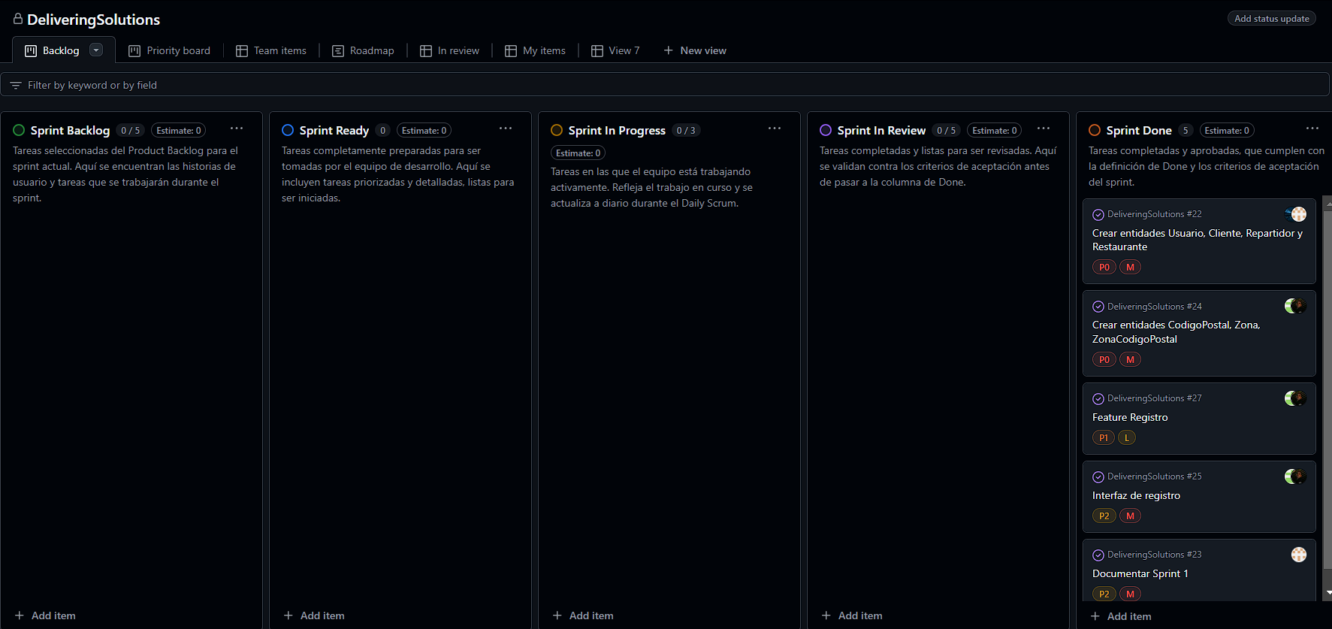

Ilustración . Captura completa del sprint 1

Como podemos observar en la captura las tareas de las que nos hemos encargado en este sprint son:

* Crear entidades Usuario, Cliente, Repartidor y Restaurante
* Crear entidades CodigoPostal, Zona, ZonaCodigoPostal
* Añadir la característica de Registro
* Añadir la interfaz de Registro
* Por último documentar este mismo sprint

## CREAR ENTIDADES USUARIO, CLIENTE, REPARTIDOR Y RESTAURANTE

Esta tarea la hemos clasificado como de alta prioridad y de tamaño medio. Hemos añadido una capa service para la sintaxis SQL inexistente con hibernate para SQ Lite. Al crear las respectivas entidades usando JPA, hemos creado su correspondiente Gestor y DAO para poder darle la funcionalidad en la base de datos y que sea accesible a todas estas entidades (Usuario, Cliente, Repartidor y Restaurante).

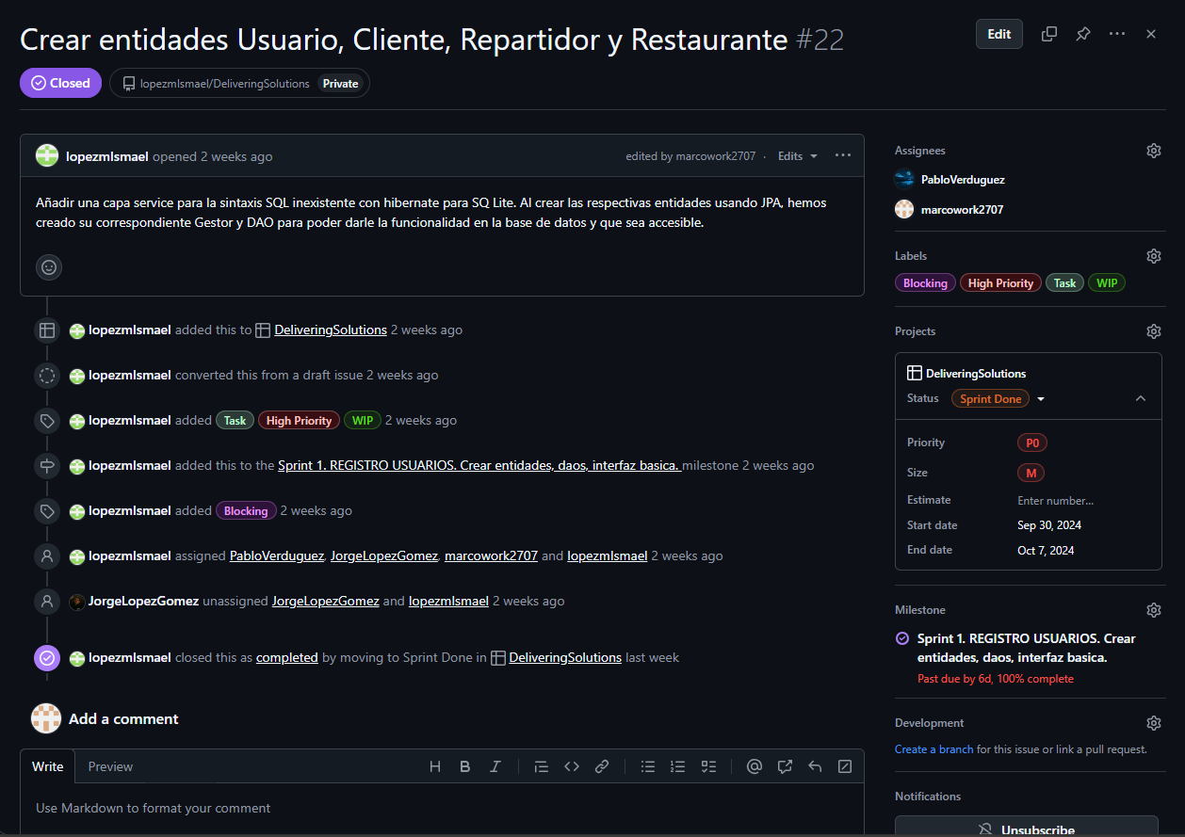

Ilustración . Captura de la tarea "Crear entidades Usuario, Cliente, Repartidor y Restaurante”.

## CREAR ENTIDADES CODIGOPOSTAL, ZONA, ZONACODIGOPOSTAL

Esta tarea la hemos clasificado como de alta prioridad y de tamaño medio. Hemos añadido una capa service para la sintaxis SQL inexistente con hibernate para SQ Lite. Al crear las respectivas entidades usando JPA, hemos creado su correspondiente Gestor y DAO para poder darle la funcionalidad en la base de datos y que sea accesible a todas estas entidades (CodigoPostal, Zona, ZonaCodigoPostal).

Ilustración . Captura de la tarea "Crear entidades CodigoPostal, Zona, ZonaCodigoPostal".

## Feature Registro

Esta tarea la hemos clasificado como prioridad media de tamaño grande. Durante esta tarea hemos modulado y desarrollado código para poder registrar cualquier tipo de Usuario ya sea un cliente, un repartidor o un restaurante. Al añadir cualquier usuario se guarda en nuestra base de datos SQ Lite y también podemos verlos en la propia web.

Ilustración . Tarea de "Feature Registro".

## Interfaz de Registro

Esta tarea la hemos clasificado de prioridad baja y de tamaño medio. Hemos añadido a través de html la interfaz para registrar cualquier tipo de Usuario. Se registran los usuarios a través de formularios.

Ilustración . Tarea de "Interfaz de Registro".

# DOCUMENTACIÓN SPRINT 2